Задание педагога-психолога для совместного выполнения детей с родителями
тема «Космос» для детей 4-5 лет

Задание: Помоги Белке и Стрелке добраться до ракеты (рассмотреть картинку, провести пальчиком по линиям, попробовать провести фломастером, чтобы остался след)
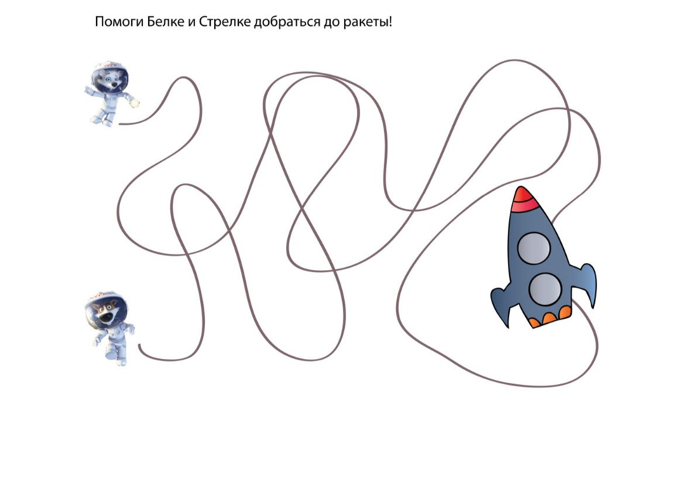

Задание: Нарисуй такую же ракету по клеточкам
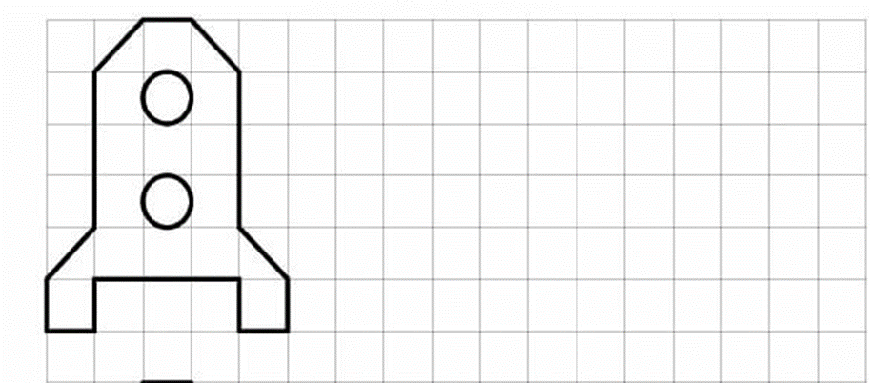

Задание: Белка и Стрелка полетели на ракете в космос.
Карандашом обвести след от полета ракеты.
Ножницами попробовать вырезать траекторию полета ракеты.
